ЕСТЬ ТАКАЯ ПРОФЕССИЯ — РОДИНУ ЗАЩИЩАТЬ

У нас в лицее есть исторический музей боевой славы. Он не большой, но интересных экспонатов ,фотографий, документов много. Учащиеся частые посетители музея. Руководитель , Татьяна Александровна Павлова проводит экскурсии, лекции, организует сбор материалов, организует исследовательскую деятельность учащихся.
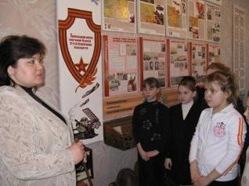
На одной из экскурсий я услышал рассказ о земляке офицере Советской Армии , участнике Великой Отечественной войны, Панкратове Василии Григорьевиче. Но информации оказалось. Меня заинтересовала жизнь и судьба этого человека. И ещё я узнал, что он отец нашего учителя информатики Григоровой Нины Васильевны.
То, что я узнал, произвело сильное впечатление. Жизнь таких людей – это пример любви к Родине, честности, ответственности, доброжелательности и в тоже время твердости характера, надежности, мужества.
О жизни таких людей надо знать , рассказывать и писать, чтобы помнили и понимали как завоевывалась победа.
Цель моего исследования была: собрать максимально подробный и достоверный материал о жизни фронтовика , подполковника запаса Панкратова Василия Григорьевича и предоставить его в музей и рассказать о нем на классных часах нашего лицея .
Работа продолжалась в течении года.
Из личного архива семьи , военкомата были собраны: фотографии, личные записи, характеристики, аттестационные листы, орденская книжка, грамоты разных лет и некоторые письма. Получилась целая папка материала для знакомства.

По моей просьбе Нина Васильевна Григорова рассказала мне о своих родственниках, отце, матери , бабушках и прабабушках, дяде, погибшем на фронте, и многих других. Не желая забывать свои истинные корни, вместе с братом, Романом Васильевичем Панкратовым, они бережно хранят память о каждом члене их семьи.
Василию в 1943-м исполнилось семнадцать. В том же году он шагнул из юности, самого счастливого времени, во взрослую и суровую жизнь — стал солдатом. В те страшные годы все очень рано взрослели, потому что война никого не щадила.
После войны остался служить Отечеству. Стал офицером.
Некоторые документы.
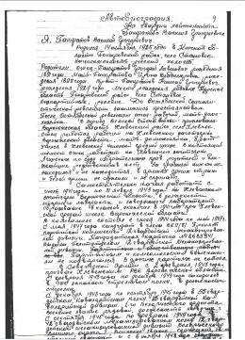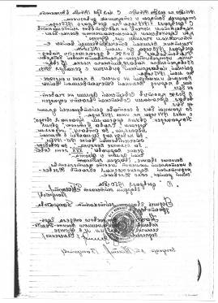

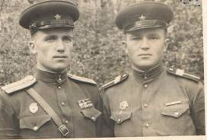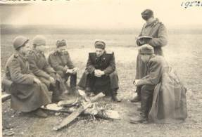
Уходя в отставку Панкратов Василий Григорьевич имел 16 орденов и медалей, 8 из них — фронтовые.
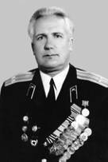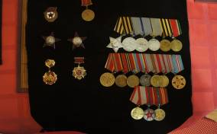

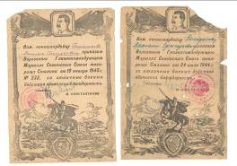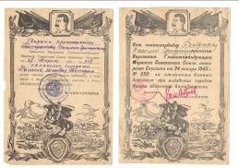

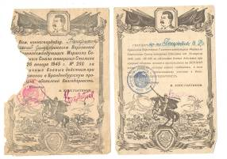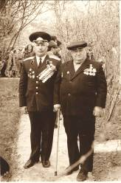
Долгое время Василий Григорьевич Панкратов преподавал военное дело в Хлевенском СПТУ-3.
Его опыт и рассказы о боях помогали юношам, так же как и ему когда-то, влюбиться в эту профессию. В армию ребята уходили, уже чувствуя себя настоящими солдатами, с хорошей подготовкой. И вспоминая подвиги своего преподавателя, всегда ставили Василия Григорьевича себе в пример. Работал с детьми до последнего дня своей жизни.
В апреле 2015 года исследовательская работа и мундиры Василия Григорьевича Панкратова и его внука Григорова Сергея Вячеславовича были переданы в музей Боевой славы лицея с. Хлевное.
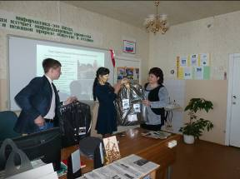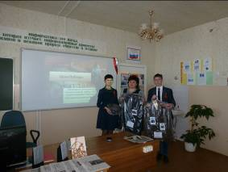

Передача была организована на классном часе в 8б.
Надежда Семеновна Копенкина рассказала о фронтовиках нашего района, о том, что «Безмолвный полк» пополняется новыми героями. Фотографии своих дедов, прадедов приносят учителя и ученики лицея с рассказами о их судьбах, о подвигах на войне.
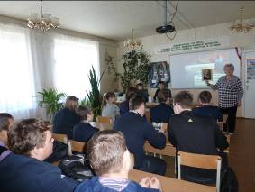
Учащиеся 5в класса написали письма неизвестному солдату со словами благодарности, которые тоже будут храниться в музее.
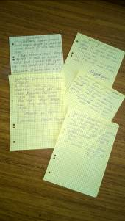
Шилов Николай с Григоровой Н.В. провели классные часы в 6-9 классах, на которых представили презентацию своей работы.
